**PROJETO DE DECRETO LEGISLATIVO Nº 89/2022**

*Dispõe sobre a outorga de Título de Cidadão Itapeviense, ao* ***Sr.*** ***Alex Ferreira Batista****, e dá outras providências.*

A Câmara Municipal de Itapevi, no uso de suas atribuições legais, D E C R E T A:

**Art. 1o** Fica concedido o Título de Cidadão Itapeviense *ao* ***Sr. Alex Ferreira Batista***.

**Art. 2º** A honraria será conferida em Sessão Solene, a ser convocada pelo Presidente da Câmara Municipal de Itapevi, especialmente para esse fim.

**Art. 3º** As despesas decorrentes da execução deste Decreto Legislativo correrão por conta das dotações orçamentárias próprias, suplementadas se necessário.

**Art. 4o** Este Decreto Legislativo entra em vigor na data de sua publicação, revogadas as disposições em contrário.

Sala das Sessões, Bemvindo Moreira Nery, 11 de agosto de 2022.

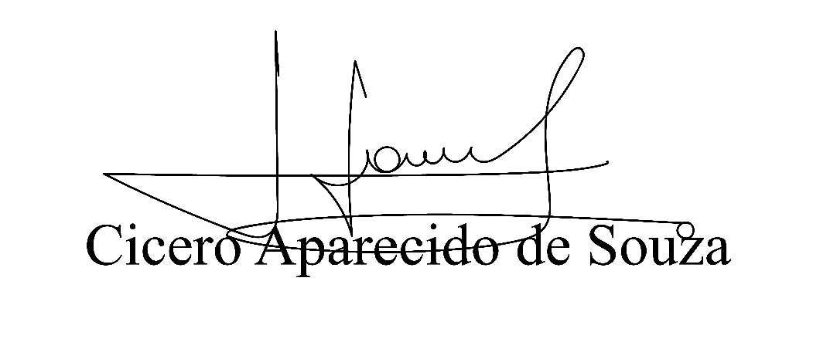

**Vereador Aparecido -** 

**JUSTIFICATIVA**

*O* ***Sr. Alex Ferreira Batista,*** brasileiro, nascido em 12/10/1972 na cidade de Marília-SP, filho de Maria Arlinda Vieira Batista e Servulo Ferreira Batista, Começou a trabalhar como lavrador em uma horta próximo a sua residência aos 9 anos de idade, responsável por limpar os canteiros e ajudar a preparar as verduras para serem vendidas nas feiras, aos 10 anos de idade começou a trabalhar como jornaleiro entregando jornais nas residências a partir das 03hs se utilizando de sua bicicleta para transportar os mais de 200 jornais que deveriam ser entregues até as 10hs. Devido ao bom desempenho como jornaleiro, foi convidado aos 15 anos de idade a aprender o oficio de linotipista na oficina do extinto jornal Correio de Marília, trabalhou como linotipista até 18 anos quando foi convidado a trabalhar na metalúrgica Sasazaki portas e janelas, mas ali só permaneceu por poucos meses até atender ao chamado para servir como missionário de A Igreja de Jesus Cristo dos Santos dos Últimos Dias, onde serviu honrosamente por 02 anos. Ao retornar do campo missionário tinha a responsabilidade de cuidar de seus pais que se encontravam enfermos, sua mãe com uma perna amputada devido ao diabetes descontrolado, seu pai com mal de Alzheimer completamente acamado. No ano de 1995 se casou com Regiane Correa Batista com quem permanece casado até a presente data, além de muitas alegrias e trabalhar junto no escritório de advocacia, sua esposa querida e Alex Batista hoje têm 5 filhos sendo a mais velha Elaine já casada e mãe de dois filhos e trabalha com seu pai exercendo a atividade como advogada. Seu filho Alan, trabalha com seu pai no escritório cursando o último ano de direito, seu filho Alexsandro também já se casou, estuda comércio exterior e trabalha em uma empresa transnacional, seu filho Leine, atualmente serve como missionário de A Igreja de Jesus Cristo dos Santos dos últimos dias no estado de Minas Gerais, e o filho caçula Jaron, com quinze anos, estuda e trabalha no escritório com seu pai. Teve oportunidade de conhecer e prestar serviços em vários países como: Alemanha, França, Holanda, Suíça, Portugal, Estados Unidos, Inglaterra, Republica Dominicana, Panamá, México Argentina e Paraguai.

Alex Ferreira Batista Possui graduação (2005) e Mestrado (2010) em Direito pelo Centro Universitário Eurípides de Marília, Especialização em Contratos Internacionais (2011) pela Universidade de Lisboa, cursou pós-graduação MBA em Gestão Pública pela Universidade T. Federal do Paraná, cursou pós-graduação MBA em Direito tributário pela UNISUL e é doutorando em Direito no Centro Universitário de Brasília. Exerceu o cargo de professor de direito Tributário, Empresarial e Trabalhista no curso de graduação em Direito, Professor de Legislação Educacional e Políticas Públicas na Pós-graduação e Coordenador do Núcleo de Pesquisa e Extensão em Direito-NUPED da Faculdade do Noroeste de Minas-FINOM, professor convidado de legislação do trabalho na Pós-graduação do Curso de Administração da Faculdade Tecsoma. Lecionou como Professor de Direito Empresarial, Direito Trabalhista, Ciências Políticas e Filosofia do Direito no curso de graduação em direito da UNIESP São Roque; na FAC São Roque (UNINOVE) exerceu o cargo de professor de direito tributário, empresarial e trabalhista e atualmente é professor no módulo de Legislação Especial Tributária do curso de Administração de empresas pós-graduação MBA em Gestão de Tributos da UNISO- Universidade de Sorocaba, professor convidado de Direito do Trabalho e Tributário no curso de Pós-graduação em Direito da FACDO - Faculdade Dom Orione de Araguaína-TO. Tem experiência na área de Ciência Política, com ênfase em Políticas Públicas, atuando principalmente nos seguintes temas: ensino superior público, afrodescendentes, desigualdade, direitos humanos e ações afirmativas. Teve três projetos aceitos e desenvolvidos no norte e nordeste do Brasil em conjunto com o Ministério da Defesa como Rondonista. Advogado Tributarista em atividade na Advogados Associados Batistas Assessoria e Consultoria Empresarial.

Sala das Sessões Bemvindo Moreira Nery, 11 de agosto de 2022.



**Vereador Aparecido -** 